# GUIDE D’UTILISATION

Contents

Experimental Trials 2

Visualisation Combinaison 8

Unity 15

# Experimental Trials

1. Sélectionner le fichier experimental_trial.csv.

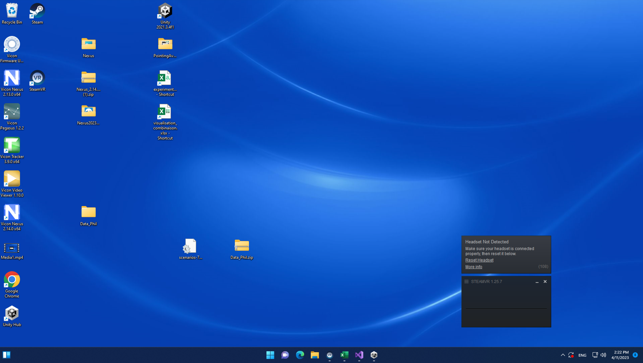



1. Graphical user interface, application, table, Excel

   Description automatically generatedCe fichier contient toutes informations sur les essais et vous permettra de choisir les options nécessaires
   1. **Targets Hand Pattern**:
      * Cette option vous permet de choisir la série de cibles que vous voulez montrez au participant. Vous pouvez sélectionner le nombre de cibles que vous voulez.
      * Les choix possibles : ++, +-, -+, -- (veuillez-vous référer au fichier visualisation_combinaison.xlsx pour voir à quoi correspondent ces choix).
      * Les cibles doivent être séparer par le caractère « **/**».Par exemple,++**/**-+**/**+-**/**--.
      * **Attention** : Le fichier csv vous donnera une erreur si vous rentrez seulement le pattern sans avoir mis un caractère apostrophe « **‘** » au début.



Pour y remédier, veuillez mettre une apostrophe et appuyez sur Enter.



* 1. **Send Signal Vibration :**
     + Cette option permet de spécifier à l’application de faire en sorte que le Arduino lance des signaux au bon moment pour Labview.
     + Les choix possibles sont : TRUE, FALSE.
     + **Attention :** Il est important que les caractères restent en **majuscules**.
     + **La pin qui est responsable pour envoyer le signal est la pin 7 (Digital – 07)**

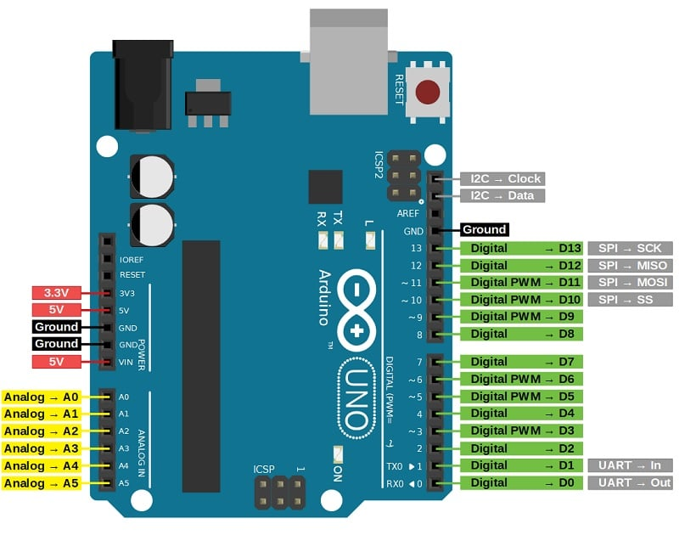



* 1. **Signal Répétitions :**
     + Cette option spécifie le nombre de répétition de signal qui sera envoyé par le Arduino.
     + Les choix possibles sont : [0, ∞[.
     + **Le nombre de signal réellement envoyé sera déterminé par le nombre de cible déterminé dans « Targets Hand Pattern » si celui-ci existe.**

**Exemples :**

* + - * Le signal sera envoyé **4 fois**

* + - * Le signal sera envoyé **4 fois**

* + - * Le signal sera envoyé **2 fois**

* + - * Le signal sera envoyé **4 fois**

* 1. **Delay go :**
     + Cette option spécifie le temps en seconde du mouvement « aller vers la cible »
     + La barre verte du chronomètre progressera tout le long de ce temps
     + Les choix possibles sont : [0.0, ∞[.
  2. **Delay stay :**
     + Cette option spécifie le temps en seconde que le participant doit rester sur la cible
     + Le chronomètre sera visible, cependant la barre verte sera disparue, indiquant au participant de rester sur la cible
     + Les choix possibles sont : [0.0, ∞[.
  3. **Delay Go Back :**

* + - Cette option spécifie le temps en seconde que le participant détient pour revenir à la cible initiale.
    - Le chronomètre disparaitra lors de l’écoulement de ce temps.
    - Les choix possibles sont : [0.0, ∞[.
  1. **Show chronometer**
     + Cette option spécifie si nous voulons que le chronomètre soit visible ou non. Il est recommandé de le laisser visible, car sinon le patient n’aura pas de feedback pour les délais.
     + Les choix possibles sont : TRUE, FALSE.
     + **Attention :** Il est important que les caractères restent en **majuscules**.
  2. **Show Black Screen :**
     + Cette option permet de masquer l'affichage dans le casque de réalité virtuelle pour que le participant ne voit rien pendant l'expérience, avec un écran noir affiché à la place.
     + Il convient de noter que l'expérimentateur pourra voir ce qui est projeté sur l'écran alors que le participant ne verra rien.
  3. **Is Avatar Human Controlled :**
     + Cette option permet au programme de contrôler l’avatar automatiquement.
     + Les choix possibles sont : TRUE, FALSE.
     + **Attention :** Il est important que les caractères restent en **majuscules**.
  4. **Elbow Angle Offset :** « Overshoot de la main »
  5. **Shoulder Angle Offset :** «Overshoot du coude»
     + Ces options déterminent l’angle maximale d’overshoot ou de « offest » qui sera appliqué sur l’avatar virtuel.
     + Les choix possibles sont : [0.0, ∞[.
     + Voici une explication du système :

= Angle d'overshoot ou « offset » de la main

D1 = Distance entre **position réel de la main (représenté par le contrôleur)** et **position de repos main**

D2 = Distance entre **position de repos main** et **cible sélectionnée main**

= valeur de **Elbow Angle Offset** déterminé dans experimental_trial.csv

Donc plus que nous nous éloignons de la position de repos, plus l’angle d’overshoot tendra vers . Par exemple, si la position réelle de la main est rendue à 10% de la distance D2, alors D1/D2 = 0.1 donc l’angle d’overshoot sera 0.1 * , donc 10% de **Elbow Angle Offset**. Si D1 > D2, ceci veut dire que la position réelle de la main a dépassé le périmètre du cercle de rayon D2, alors la valeur 1 sera choisi, ce qui revient à dire que nous voulons , donc 100% de **Elbow Angle Offset**.



*La ligne bleu pâle représente la position de l’avatar, tandis que les lignes noires représentent les positions réelles de la personne. L’angle est formé par l’angle entre la ligne bleue (avant-bras avatar) et la ligne noire (avant-bras personne réel).

*Cette manière de procéder est aussi valide pour l’angle d’overshoot ou « offset » du coude. L’angle sera la valeur de **Shoulder Angle Offset** déterminé dans experimental_trial.csv.

Nouveau système qui prend en compte un facteur à l’angle articulaire :

*---------->*

= Angle d'overshoot ou « offset » de la main

= Distance entre **position réel de la main (représenté par le contrôleur)** et **position de repos main** en degrés

= valeur pour le facteur à l’angle articulaire déterminé dans experimental_trial.csv

* 1. **Name :**
     + Cette option permet de nommer l’essai courant.
     + N’importe quelle suite de caractères est possible pour cette option
  2. **Automatic :**
     + Cette option permet à l’expérimentateur d’avoir une option d’attente lorsqu’une répétition (par exemple une cible sélectionnée) est terminé. Un texte apparaîtra indiquant au participant et à l’expérimentateur que l’application attend pour l’appui d’une touche.
     + L’appui de la touche « espace » sur le clavier permet à l’expérimentateur de passer à la répétition suivante.
     + Les choix possibles sont : TRUE, FALSE. Si nous voulons un moment d’attente entre les répétitions, le choix FALSE doit être choisi.
     + **Attention :** Il est important que les caractères restent en **majuscules**.
  3. **Movement Offset :**
     + Cette option permet de déterminer l’overshoot ou le « offset » de la main ou du coude. Le mix de Movement Offset et des valeurs Elbow Angle Offset et Shoulder Angle Offset permettra de bien placer les angles d’overshoot.
     + Les choix possibles sont : Raccourcissement, Congruent, Allongement.

# Visualisation Combinaison

1. A screenshot of a computer

   Description automatically generated with medium confidenceSélectionner le fichier visualisation_combinaison.xlsx.



1. Graphical user interface, chart

   Description automatically generatedCe fichier contient les informations nécessaires pour bien placer les cibles dans l’environnement 3D.
2. Table

   Description automatically generatedPour changer les valeurs de mesures du bras et de l’avant-bras du participant, il faut changer les valeurs surlignées en jaune. Par exemple, si l’avant-bras mesure 36 centimètres, il faut écrire dans la cellule 0.36
3. Pour changer la main dominante du participant et pour que les cibles se placent sur le bon côté du participant, il suffit de changer la valeur dans la cellule suivante :
4. Lorsque vous changerez les mesures du bras et la main dominante, le graphique se mettra à jour et vous montrera les nouvelles positions des cibles. **La position de l’épaule correspond à la position d’origine.** Les valeurs qui sont indiquées dans le worksheet CSVforUnity se mettront aussi à jour. **Attention : il est maintenant important de suivre les instructions pour bien transférer les données dans Unity.**
5. Graphical user interface, chart, application

   Description automatically generatedSélectionner le worksheet CSVforUnity



1. Graphical user interface, application, table, Excel

   Description automatically generatedCette page sera affichée. **Attention : ne pas changer les valeurs dans ce worksheet, veuillez changer les valeurs importantes dans le worksheet XLSX seulement.**

*Les valeurs de Arm Position « pointR », « pointPP », etc. correspondent aux valeurs indiquées dans le graphique du worksheet XLSX. Par exemple, le point R pour le Body Part « hand » correspond à la position indiquée par « Hand ++ » et le point PP pour le Body Part « elbow » correspond à la position indiquée par « Elbow +- and ++ ». Les valeurs x et z vont correspondre aux positions Unity pour ce point précis.



1. Appuyez sur l’onglet « File » ou « Fichier »



1. Table

   Description automatically generatedAppuyez sur l’onglet « Save As » ou « Sauvegarder sous »



1. Sélectionnez les options de sauvegardes



1. Sélectionnez l’option CSV (Comma delimited) (*.csv) et appuyez sur « Save »



1. Appuyez sur Ok si le fichier existe déjà



1. Table

   Description automatically generatedAppuyez encore sur Ok



1. Graphical user interface, application, table, Excel

   Description automatically generatedAppuyez sur « x » pour fermer le document. L’option « Save » sera encore montrée, appuyez de nouveau sur cette option. **Il est important de fermer le document.**



# Unity

*\*Lorsqu’il est mentionné d’appuyer sur un bouton de la souris* ***dans la scène****, ceci implique que le visuel de la souris doit se retrouver dans la fenêtre qui contient la scène, comme si vous voudriez avoir le focus sur l’application.*

1. A screenshot of a computer

   Description automatically generated with medium confidenceSélectionner Unity 2021.3.4f1.



1. A screenshot of a computer

   Description automatically generated with medium confidenceSélectionner le projet PointingAvatar.



1. A screenshot of a computer

   Description automatically generated with medium confidenceAppuyez sur le bouton Play.



1. Cet écran apparaîtra. Appuyez exactement sur les touches suivantes :
   * 1. Click Souris gauche **dans la scène**
     2. Graphical user interface, text, application

        Description automatically generated« C » sur le clavier

Cette option permettra de placer les cibles dans la scène dans la bonne configuration spécifiée dans le fichier visualisation_combinaison.xlsx. Veuillez appuyer sur l’onglet « Scène » et ensuite vous pouvez appuyez sur le click droit de la souris **dans la scène**, bouger avec W A S D et bouger avec la souris pour se déplacer dans la scène. La roulette permet de changer la vitesse de déplacement.



1. Graphical user interface, text, application

   Description automatically generatedAppuyez maintenant sur l’onglet « Game ». Vous retournerez dans la vue de l’étape 4. Veuillez appuyer sur le click gauche de la souris **dans la scène** et maintenant appuyez sur la touche « espace » du clavier. Cette touche activera les répétitions à effectuer.
2. A computer screen capture

   Description automatically generated with medium confidenceSi vous avez setter l’option FALSE à Automatic dans le fichier experimental_trial.csv, vous verrez apparaître le texte « En attente… » lorsque la répétition est terminée, ceci veut dire que vous pouvez réappuyer sur la touche « espace » du clavier.